**http://www.storkcity.org/assets/images/storkow_germany_flag.jpgPu‘ukoholā Heiau**

**National Historic Site**

# WANDERWEGBESCHREIBUNG



Am Ende der Wanderung reichen Sie uns bitte diese Beschreibung wieder herein

German

Pu’ukohola Heiau ist einer der zuletzt gebauten grossen Tempel der Hawaiianischen Inseln. Kamehameha der Grosse erbaute es 1790/1791. Wohl einer der grőssten Fűhrer in der Geschichte von Hawai’i, Kamehameha war der erste, welcher die sich befehdenden Inseln befriedete und in das Kőnigreich von Hawai’i vereinte. Pu’ukohala Heiau hat bei dieser Vereinigung der Inseln eine Hauptrolle gespielt, denn Kamehameha baute diesen Tempel wegen einer Prophezeiung des Priesters Kapoukahi, welche besagte, dass nach dem Bau des “heiau” auf dem Hűgel genannt Pu’ukohola, und gewidmet dem Kriegsgott Kūkā‘ilimoku, er im Stande sein wűrde, alle Inseln unter seiner Hoheit zu vereinigen.

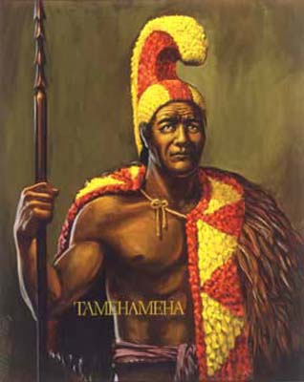Sie sehen heute vor sich die Ruine des Tempels. Tausende von Arbeitern sollen hier am Bau des heiau gearbeitet haben. Von Generation zu Generation wurde hier davon erzählt, wie die Erbauer das Felsgestein von dem weit entfernten Pololu Tal herbei schafften. Sie formierten eine 40 km lange menschliche Kette, wo die vom Wasser gemeisselten Lavafelsen von einer Person zur anderen űber den Kohala Berg hinweg weitergereicht wurden. Ohne Mőrtel, ohne Zement, ohne irgendwelche Bindemittel verstanden es diese hochqualifizierten Arbeiter, diese Felsstűcke in genau die Lűcken zu setzen, die von den präzisen Bauplänen vorgeschrieben waren.

Viele Besucher sind erstaunt zu entdecken, dass diese Ereignisse sich vor garnicht langer Zeit begaben. Zu der Zeit, als George Washington unserem Land als erster Präsident diente, benutzte Kamehameha das Pu‘ukoholā Heiau, um sich die Oberhoheit űber die vereinigten hawaiianischen Vőlker zu sichern. Die aufgetűrmten Felsbrocken auf diesem trocknenen, verlassenen Hűgel sind in Wirklichkeit stumme Zeugen einer der grőssten Zeitereignisse in der Geschichte von Hawai’i.

Wenn man sich dem Pu‘ukoholā Heiau nähert, sieht man eine Mauer, die aus dem unteren Rand des Tempels kommt und ins Feld fűhrt. Der Pfad kreuzt die Ueberreste dieser Mauer eben hinter dem ersten Baum, zu dem man kommt. Die Mauer geht dann weiter bis zum Meer and man glaubt, es sei die Grenze gewesen des heiligen Bodens. In Vorzeiten war das tägliche Leben von Gesetzen bestimmt, die sog. “kapu” welches so viel bedeutet wie “verboten”. Diese Regeln oder Gesetze betrafen jeden und schrieben vor, was man essen darf, wo oder wann man Fische fangen darf, und welche Verhältnisse man mit seinen Mitmenschen haben kann. Z.B. war es einem gemeinen Bűrger nicht erlaubt, zu dicht an einen *ali‘i* (Häuptling) zu kommen. Das weibliche Geschlecht durfte gewisse Nahrungsmittel nicht essen, und Männer und Frauen durften nicht gemeinsam essen. Die Strafe fűr Nichtbefolgung des Gesetzes war oft ein Todesurteil. Wenn man sich jetzt Pu‘ukoholā Heiau ansieht, muss man bedenken, dass dieser einer der Orte unter dem Kapusystem war, welches die hőchste Verbotskategorie trug. Nur die grőssten Häuptlinge und Priester durften auf die andere Seite der Wand ins Heiligtum schreiten. Dies war dem einfachen Bűrger nicht zugänglich. Der Tempel wurde fűr Kamehameha gebaut und fűr ihn alleine.

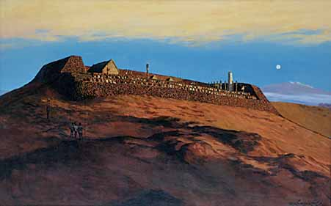

Der Ort, an dem man sich jetzt befindet, war einmal voller Betriebsamkeit. Hier auf dem heiau und űberall auf dem Tempelgebiet wurden täglich Rituale und spezielle monatliche und jährliche Zeremonien abgewickelt. Nach dem Tode des Kamehameha im Jahre 1819 wurde Liholiho der Kőnig. Im November desselben Jahres schaffte er das alte Kapusystem ab und ordnete an, dass die Tempel auf allen Inseln zerstőrt werden sollten. Alle hőlzernen Gebäude und Einrichtungen auf dem Pu‘ukoholā Heiau, der Turm der Orakel, das Priesterhaus, das Trommelhaus und alle Gőtzen wurden zerstőrt. Was heute noch űbrig geblieben ist, sind die erhőhten Plattformen, wo diese Dinge standen. Einige Besucher sind enttäuscht, dass sie auf diese Plattformen im heiau nicht klettern dűrfen, aber man sollte bedenken, dass in vergangenen Zeiten schon das Vordringen bis hier ein Todesurteil bedeutete, wenn man von Kamehameha nicht eingeladen war. Da es jetzt der letzte bedeutende Tempel der Inseln ist, wird er immer noch als heilig angesehen.

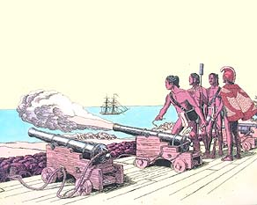Eben unterhalb des Pu‘ukoholā Heiau ist noch ein älterer Tempel, den man unter dem Namen Mailekini Heiau kennt. Dieser Tempel datiert zurűck in die Mitte des 17. Jahrhunderts und hat verschiedene Dienste geleistet. Was manchen erstaunt, ist dass während der Zeit des Kamehameha dieser Tempel als Festung gedient hat. Obwohl seine Oberhoheit űber die hawaiianischen Inseln anscheinend gesichert war wollte Kamehameha doch nichts dem Zufall űberlassen, sollte seine Macht einmal bedroht werden. Er war sich nicht ganz wohl bei der steigenden Anwesenheit der Europäer und dachte, er műsse sehr wachsam sein, um die Kontrolle nicht zu verlieren. Er war beeinflusst von den europäischen Waffen und Militärstrategien und beschloss, einige Festungen zu bauen, die mit Kanonen seine Haupthäfen schűtzen sollten. Er wähnte, dass diese Sicherheitsmassnahmen seine Herrschaft auf lange Zeit sichern kőnnten. Ausländische Handelshäuser besorgtem ihm Kanonen, die er von seinem Hauptratgeber John Young in der Kawaihae Bucht aufstellen liess. Die europäischen Beobachter fanden, dass 21 Kanonen auf dem Fundament des Mailekini Heiau installiert worden waren, die des Kőnigs Residenz bewachten und auch den wichtigen Hafen Kawaihae schűtzten.

In mancher Hinsicht ist Mailekini Heiau ein Symbol des enormen Wechsels, der Hawai’i in der Zeit des Kamehameha einholte. Bloss 35 Jahre vorher war Hawai’i buchstäblich in der Steinzeit verwurzelt, ganz ohne Metallwerkzeuge, ohne das Rad, ohne Packtiere oder Kenntnis der Technik, welche Zivilationen der űbrigen Welt schon seit tausenden Jahren besassen. Als die Europäer im späten 18. Jahrhundert ankamen, veränderte sich das Leben der Hawaiianer sehr rapide. Pu‘ukoholā Heiau und Mailekini Heiau repräsentierten beide das Ende einer Epoche und den Anfang einer neuen Aera in der hawaiianischen Geschichte. Pu‘ukoholā Heiau erinnert uns an die ferne Vergangenheit des alten Glaubens und der Traditionen der Bevőlkerung von Hawai’i, während Mailekini Heiau uns zeigt, dass die Hawaiianer sich schnell an die sich verändernte Welt anzupassen wussten. Diese beiden Tempel stellen fűr uns dar, wie erfolgreich Kamehameha war, die alten Traditionen seines Volkes mit den neuen Technologien des Abendlandes in Uebereinstimmung zu bringen und das Schicksal von Hawai’i auf immer zu bestimmen.

Versunken im Meer gleich am Strand soll ein anderer Tempel zu finden sein, der nach der Legende den Gőttern der Haie gewidmet war. Die alten Hawaiianer glaubten an tierische Helfer und Beschűtzer, halb Gott, halb Tier, das seine Ratschläge gab durch die Lippen eines Mediums, das im Moment von seinem Geist besessen war. Diese *‘aumakua* wurden bedient und angebetet vonbestimmten Familien, und diese Treuepflicht wurde von einer Generation zur anderen weitergereicht. Hier am Hale o Kapuni Heiau wurden Haifische als Opfergaben den Geistern dargeboten.

Unterhalb des Ausblicks ist ein grosser Stein, der Legende nach ein “Anlehnstein”. Häufig hatten die Häuptlinge ihren Lieblingsstein, an den sie sich lehnten. Dieser hier war als “Fels des Häuptlings Alapa’i” bekannt. Als einer der Unterfűhrer von Kamehameha, lehnte sich Alapa’i an diesen Fels sodass er die Haie beobachten konnte, die bei Hale o Kapuni einschwammen und die Futterofferten verschlangen. Leider wurde der einst grosse Fels versehentlich in den dreissiger Jahren in drei Stűcke zerbrochen.

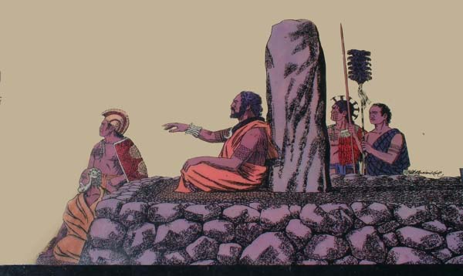Seit den 1950iger Jahren verschwand der Tempel, denn die ganze Kűste wurde drastisch verändert, als man den grossen Hafen in Kawaihae anlegte. Man sieht auch, dass das Wasser hier viel dunkler and trűber ist als das tűrkisblaue Wasser sűdlich des Hafens, denn die Meeresstrőmung kann hier nicht mehr herein, das Wasser zu klären und zu erneuern. Obwohl die ganze natűrliche Landschaft der Kűste auf immer umgestaltet wurde, sind Haie hier noch immer zu sehen. Meist sieht man die kleinen, schwarzflossigen Riffhaie, aber es kőnnen auch grőssere Haie dabei sein, sogar die massivgrossen Tigerhaie. Hale o Kapuni Heiau erinnert uns doch sehr an die Intimsphäre, die die Hawaiianer mit ihrer Umwelt hatten. Die Ureinwohner behandelten die Natur mit Respekt und glaubten, dass sie dadurch Ueberfluss und Schutz haben werden. Obwohl die Hawaiianer sehr einfallsreich waren, zeigt uns doch das Hale o Kapuni Heiau, dass sie wussten ihre weitere Existenz war abhängig von der Welt der Natur um sie herum.

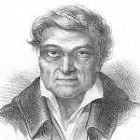In den frűhen 1790iger Jahren wurde einmal ein 46 Jahre alter Seeman, namens John Young, aus Liverpool in England hier schiffbrűchig. Kamehameha wollte ihn aus seiner Notdurft retten, erkannte aber auch seine voraussictliche Nűtzlichkeit, und nahm ihn zu sich nach Kawaihae. John Young erwies sich während der darauffolgenden Jahre als kluger Ratgeber fűr Kamehameha. Indem er dem Kőnig als Dolmetscher diente, konnte er mit vielen der ausländischen Wűrdenträgern, die den jetzt machtvollen Monarchen aufsuchten, Handels- und diplomatische Verträge ausarbeiten. Ebenfalls kämpfte er neben Kamehameha während der Eroberung der Inseln und unterwies des Kőnigs Krieger in der Nutzung von europäischen Waffen und moderner Militärtaktik. Und dann lehrte John Young und ein weiterer englischer Seemann, Isaac Davis, Kamehameha das Segeln, und später, wie man moderne Schiffe abendländischer Art baut. Obwohl John Young an und fűr sich nur ein einfacher Matrose war, wurden ihm doch wichtige Vollmachten in den hawaiianischen Inseln erteilt. In den frűhen Jahren des 19. Jhdts nannte sich John Young jetzt ‘Ohlohana und wurde zum *ali‘i nui,* also Hohen Priester, erhoben, und wurde Gouverneur der ganzen Insel Hawai’i.

Gleich auf der anderen Seite der heutigen Landstrasse liegt die Ruine des Hauses, in dem John Young während der meisten seiner Jahre in Hawai’i lebte. Es wird angenommen, dass dies die Ueberreste des ersten Hauses europäischen Stils in ganz Hawai’i sind; hier traf John Young sich mit politischen und Handelsrepräsentanten der Aussenwelt. Das Haus war eine Mischung von hawaiianischem und europäischem Stil, und es war von aussen hellweiss verputzt mit zerkleinertem Korallenfels, Poi und Haar. Es wird berichtet, dass viele Schiffe, die auf die Kawaihae Bucht zusteuerten, dieses Haus mit seiner weissen Verputzung in der tropischen Sonne als Wegweiser benutzten.

Als Kamehameha der Grosse 1819 starb, durfte John Young weiterhin als Ratgeber fűr die Nachfolger fungieren. John Young selbst soll mit 93 Jahren gestorben sein und wurde im kőniglichen Mausoleum auf O’ahu beigesetzt. Es war ein einmaliges Verhältnis; sowohl Kamehameha als auch John Young profitierten von dem gegenseitigen Einfluss.

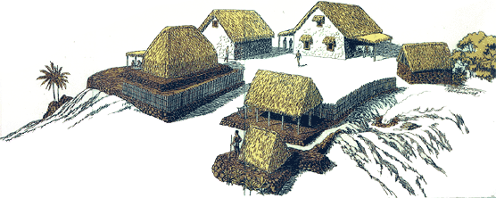

Der kőnigliche Innenhof, genannt Pelekane, war die Residenz von Kamehameha und seiner Familie. Das Gebiet war kőnigliche Residenz und wahrscheinlich auch Behausung fűr andere Adlige, die den Kőnigshof ausmachten. Das Pelekane ist wohl am besten bekannt als der Ort, wo 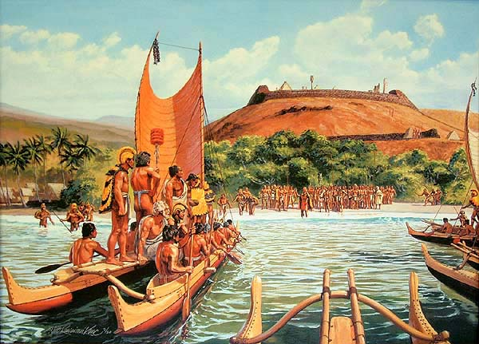im Sommer 1791 Keōua Kūahu‘ula, der Hauptrival und Vetter von Kamehameha getőtet wurde. Es soll sich so begeben haben, dass Kamehameha ihn zur Widmung des Pu‘ukoholā Heiau eingeladen hatte und dabei nicht beabsichtigt hatte, ihn zu tőten. Kamehameha und Keōua waren seit langem beide Bewerber fűr die Kontrolle der Insel, und Keōua gab zu, dass Kamehameha am Ende als Sieger gekűrt werden wűrde. Es wird gesagt, dass durch eine Reihe von Ereignissen vor seiner Ankunft im Pelekane Keōua űberzeugt wurde, von dem was ihm zustossen sollte wenn er der Einladung seines Vettern folgen wűrde. Als er im Kanu herankam, gingen einige der Krieger des Kamehameha ins Wasser und tőteten Keōua und einige seiner Leute. Ob beabsichtigt oder nicht, durch diesen Akt machte sich Kamehameha zum Herrscher der Hawai’i Insel. Als Kamehameha in 1819 starb, kam sein Sohn und Erbe Liholiho hier zum Pelekane und rűstete sich, das Kőnigreich zu űbernehmen. Ebenfalls hier im Pelekane wurde die Kőnigin Emma 1836 geboren, sie die Enkelin des John Young. Obwohl sich vieles in den Jahren verändert hat, ist das Pelekane doch eine friedvolle Erinnerung an diese Einzelpersonen, deren Leben und Tod Hawai’i auf immer beeinflusst haben.

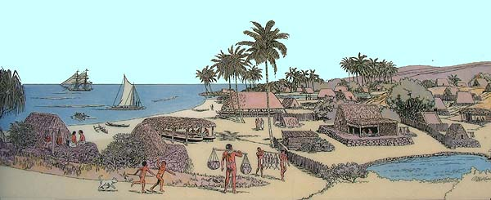

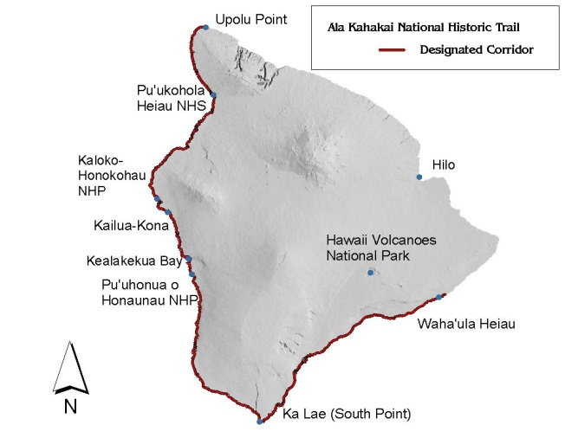

Der an der Kűste entlangfűhrende Wanderpfad is ein Teil des Ala Kahakai National Historic Trail. So benannt im Jahre 2000 verbindet der Pfad uralte und historische Fusswege in einem Korridor von 175 Meilen Länge von Point (Kap) Upolu im Norden bis zum Hawai‘i Volcanoes National Park im Sűden. Wer den Pfad entlang wandert wird die Ueberreste von Mauern und anderen Bauwerken in den Feldern sehen. Diese Gegend hat vom Altertum bis zum zweiten Weltkrieg viele Dienste geleistet, darunter auch Landwirtschaft und Kűstenverteidigung.

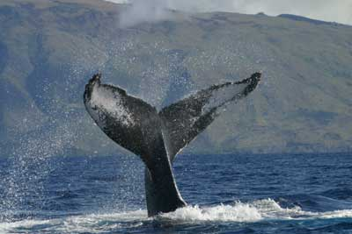 In den Gewässern, an denen der Park liegt, kann man an fast jedem Tag faszinierende Tiere beobachten. Im Winter sind es die majestätisch erscheinenden Buckelwale, die sich hier tummeln. Das ganze Jahr űber kann man Haie, Delphine, Mantarochen, und natűrlich auch Wasserschildkrőten entlang der Kűste erspähen. Sehr selten sieht man die gefährdete Mőnchsrobbe; sie waren mal massenhaft hier zu finden, sind aber jetzt am Rande des Aussterbens, denn nur ungefähr 950 leben noch wild.

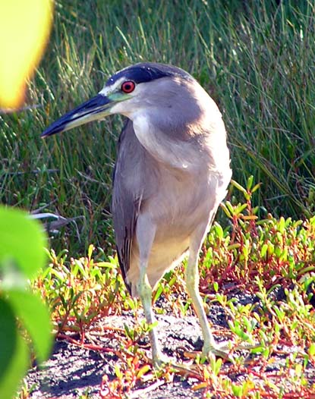Als Wűste klassifiziert, ist dies hier der trockenste Punkt der Hawaii Inseln, wo in manchen Jahren nicht mehr als 180 mm Regen gibt. Im Gegensatz hierzu, nur 16 km weg von hier auf der anderen Seite des Kohala Berges, fallen tatsächlich 5000 bis 6000 mm Regen pro Jahr. Und doch, trotz dieses anscheinend unwirtlichen Klimas ist hier im Pu’ukohala Heiau National Historic Site eine mannigfaltige Tier- und Pflanzenwelt zu Hause. Ihr habt wahrscheinlich schon den grauen “Frankolin” gesehen, ein kleiner Vogel aus der Rebhuhnfamilie; er macht sich durch lautstarkes Krächzen von einem Steinbrocken aus oder von einem niedrig hängendem Baumzweig bemerkbar. Und wahrscheinlich habt Ihr auch die Manguste gesehen, die sich in das Unterholz verliert.

Während Eurer Wanderung habt Ihr doch wohl auch Schatten unserer Kiawe (Sűsshűlsenbaum) und Milobäume genossen. Was Ihr vielleicht nicht habt sehen kőnnen sind unsere nachtaktiven Kreaturen, wie Fledermäuse, Eulen, Ratten und Skorpione. Wie sie auch immer hier angewandert sein mőgen, alleine oder mit menschlicher Hilfe, sie alle haben es gelernt, in diesem rauen Lebensraum zu gedeihen und zu prosperieren.

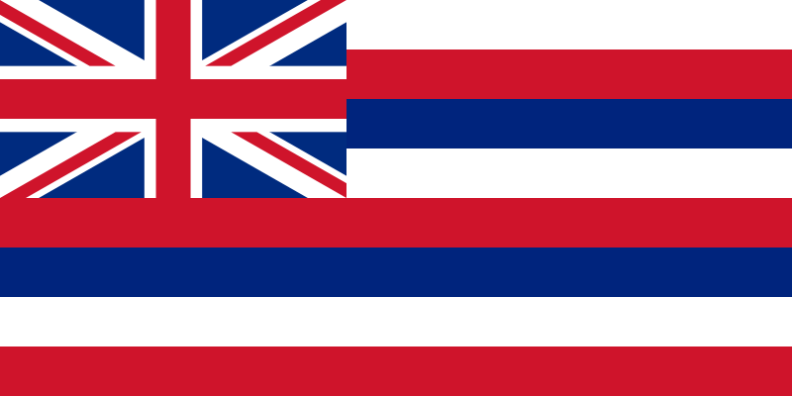Das jetzige Besucherzentrum wurde im März 2007 erőffnet. Ein Besuch der Buchhandlung des Hawaiianischen Naturkundevereins sollte unbedingt gemacht werden, denn man lernt dort űber Hawaiis Bevőlkerung und Geschichte (oder man kann auf alle Fälle sich im Airconditioning abkűhlen). Wir sind sehr erfreut, dass Sie sich die Zeit genommen haben, uns zu besuchen, und hoffen, dass weitere Besuche unserer Nationalparks erfolgen, und Sie uns helfen, sie zu erhalten. Sollten Sie noch Fragen haben, bitte wenden Sie sich an einen unserer Parkranger.

**Mahalo (Dank) fűr den heutigen Besuch.**